**Отчет**

**Родительское собрание** учащихся 8 «а» класса от 13.04.2018 г.

**Повестка собрания:**

Присутствовали : _2___

Отсутствовали:_2____

**I/ Информация для родителей по темам:**

1. «Безопасный интернет. (слайды)

2. Советы по воспитанию детей. (слайды)

3. «Причины суицида» сообщение, беседа

**II/ Инструкции для родителей :**

**1. Организации пропускного режима в КГУ «Свободненская СШ».**

Ограничение входа в здание школы .В целях обеспечения безопасности и выполнения Сан Пина, запрещается входить в школу посторонним. Забирать детей только родителям (заявление под подпись).;

**2.Предупреждению несчастных случаев на водоёмах во время ледостава, ПДД,** памятка

**3.Типовые правила внутреннего распорядка** КГУ «Свободненская средняя школа»,памятка

**III/ Организация учебно-воспитательного процесса:**

**1.Режим работы школы** (линейка, классные часы, зарядка, 10 минутки, перемены, расписание уроков, дежурство по школе, дежурство санпостов, ОПТ)

**2.Указать нарушения режима работы за 3 четверть** ( пропуски учащихся)

**3.О правилах этики родителей**. Все вопросы, посещения проводить после уроков.

**4.Всеобуч** (регулярное посещение школы, наличие объяснительных от родителей, мед.справок и др.документов при установлении причин непосещения школы, своевременное доведение родителями данной информации до классного руководителя).

**5.Ознакомить с результатами посещения за 3 четверть;**

* **Регламент вопросы**  об оказании гос.услуг, о документах, подтверждающие право на оказание помощи.
* **Напомнить** «Правила ВТР» есть в щкольных дневниках.
* **Организация питания учащихся** охват 100 %
* **Правила для учащихся** пользование сотовыми телефонами, наличие сменной обуви.
* **Итоги учебной деятельности школы за 3 четверть** табель успеваемости, улучшить качество подготовленности учащихся к урокам, повышение контроля и роли семьи в улучшении качества знаний 4 учащихся, наличие и заполнение дневников. **Лучшие результаты: техника чтения**- Досжар А., по физической культуре – Танат Б.. ,**качество знаний** 8 «а» класса за 3 четверть 75 %
* **Подготовка к переводным экзаменам** - алгебра, английский язык. Учащиеся 8 «а» завели тетради.
* **Итоги воспитательной работы за 3 четверть** 100 % участие в мероприятиях.
* (результаты, успехи учащихся по школе ,отметить самых активных учащихся);

|  |  |  |  |  |  |
| --- | --- | --- | --- | --- | --- |
| Уровень | Название конкурса | 1 место | 2 место | 3 место | сертификаты |
| Школьный | Қазақ тілі мен қазақ әдебиет |  |  | 8 «а» | грамота |
|  | Физика, информатика, математика |  | Аманбек Ф. | 8 «а» | грамота |
| Районный | «Твой стиль» |  | Айболат Т. |  | грамота |
| Международный | «Алые паруса»  «Уроки английского» | Аманбек Ф.  Досжар А.  Аманбек Ф. | Айболат Т.  Танат Б. |  | дипломы  сертификат |
| Республик.  дистанцион  олимпиада | «Парасат»  История Казахстана |  | Айболат Т. |  | сертификат |

* **Организация внеклассной работы**  посещаемость внеклассных занятий
* **Посещаемость школьной библиотеки**  сохранность школьных учебников и художественной литературы.
* Коррупционные действия. Нужды на класс осуществляет родительский комитет на добровольной инициативе.
* **Уровень воспитанности** (поведение в столовой, общение между одноклассниками, ответственность за дежурство в классе и школе, культура поведения в общественных местах, выполнение общественной работы, работа актива класса).
* **Развитие кругозора** посещение библиотеки, сохранность школьных учебников и художественной литературы. Своевременно сдавать книги
* **Мероприятия с участием родителей.** Работа родительского комитета, родители (дежурство на дискотеке, организация, помощь в подготовке и посещение мероприятий, вечерние рейды

**Решения и предложения родителей учащихся 8 «а»**

**Усилить контроль:**

1. по подготовке учащихся к переводным экзаменам, создать все условия для детей со стороны родителей и классного руководителя.

2) своевременное заполнение дневников.

3) своевременное доведение родителями причин непосещения школы до классного руководителя

4) культура поведения между мальчиками и девочками.

Классный руководитель : ___________Бигужанова Г.Ж.

13.04.2018 г.

Приложение к родительскому собранию учашихся 8 «а» класса от 13.04.2018 ж

.

**I/ Ата-аналарға бала тәрбиесіне қажетті ақпараттар**

1.**Қауіпсіз ғаламтор туралы ата-аналарға мәлімет**

**Мақсаты:**кәмелетке толмағандардың, ата-аналардың назарына агрессивті Интернет мазмұнының әсерінен болатын проблемаларды түсіну деңгейін арттыруға бағытталған ақпаратты жеткізу, Интернет ресурстарды қолдану мәдениетін, кәмелетке толмағандардың Интернетке кіру белсенділігін бақылауға қатысты Интернет-қызметтерде ересек қолданушылардың жауапкершілігін жоғарылату.

**Күтілетін нәтиже** Ата-аналар мен балалардың, интернет сауаттылығын көтеру күтілуде, сонымен қатысушылардың интернетті қауіпсіздік күйге келтіру, интернет жүйесіндегі әңгімелесушімен әңгімелесу барысында құрмет пен жауапкершілікті қалыптастыру.

Сіздің балаңыз ғаламторға кірместен бұрын, өзін қалай ұстау керектігін, осындай кең көлемдегі және керек ресурспен жұмыс істейін деп жатқанын айтып, түсіндіру жұмыстары мен әңгімелесу жүргізіңіз. Біріншіден, қандай да болмасын сұраныстар бойынша өзінің жеке деректерін ешкімге айтпау керектігін балаңызға айтып түсіндіріңіз.  
 Балағат сөздермен ешкімге тіл тигізуге – бала өзін жақсы ұстай алуы жайында сөйлесу.  
Міндетті түрде бала кіммен сөйлесіп отырғанын білу керек. Анда-санда бала отырған компьютер жаққа қарап отыру ғана емес, жақындап келіп, арқасынан қағып, басынан сипап, ол кіммен сөйлесіп отырғанын байқау керек. Балалар ғаламтор арқылы үлкен адамдармен танысып, содан кейін не түрлі қылмыстар жасап жатады, сонымен қатар, кәмелетті жасқа толмағандар жыныстық қарым-қатынас бостандығы мен жыныстық тиіспеушілікке түсіп жатады. Бала ғаламтор арқылы кез келген адаммен танысады, бұл адам сіздің балаңыздың денсаулығы мен балаңызбен жақсы қарым-қатынаста болмайды.  
 Балаңыздың қандай сайттарды таңдап, ойнап отырған компьютер ойындарына көңіл аударуыңыз керек. Олар балаңызды сіз үйретіп жатқан жақсы істерге үйретпейді. Сайттағы ойындардан балалар мейірімді және тілалғыш бала болып өсуінің орнына, қатал, арсыз, бұзық бала болып өсуіне әкеп соғады.   
 Ғаламтор уақыты сөйлесу мен ойын сеттерінде отырғанда 1 сағатты ғана құрайды.   
Көптеген ата-аналар дүкеннен ұялы телефон алған кезде қателеседі, олар ғаамторға шыға алатын телефонды алуды артық көріп тұрады. Мұндай жағдайда, ата-аналар баласының ғаламторға шығу уақытын бақылай алмайды. Бұл баланың оқуға, спортқа, және басқа да жүктелген міндеттерді орындауға ынтасының төмендеуіне әкеп соғады. .

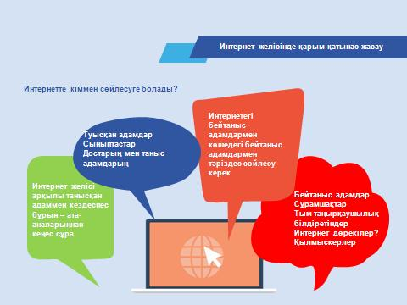

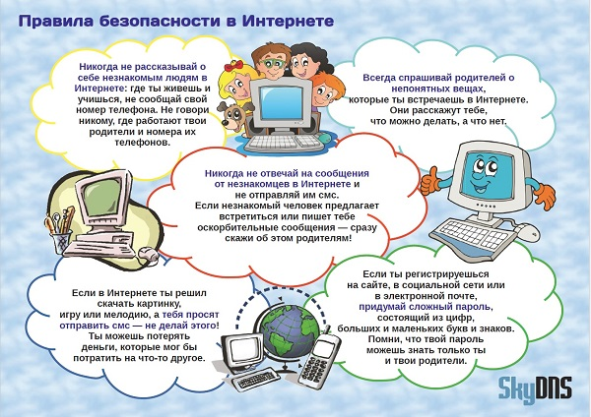

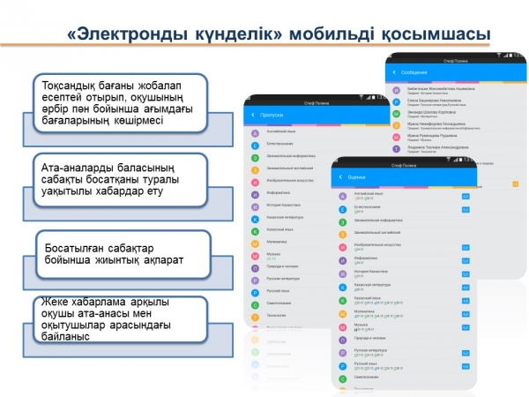

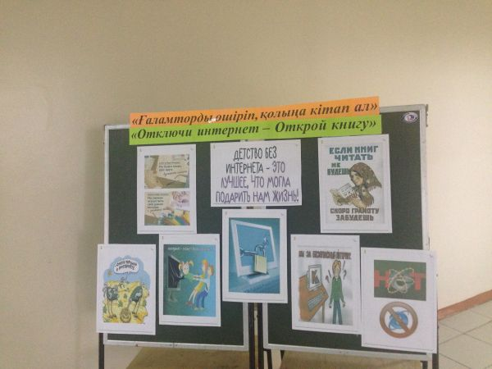



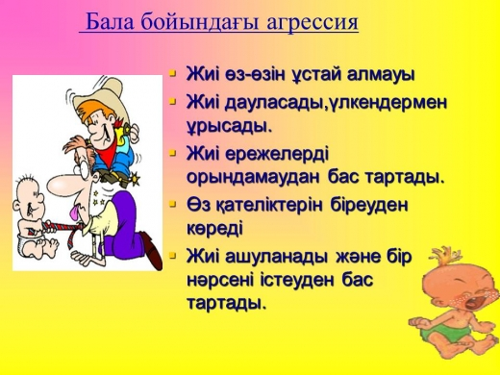

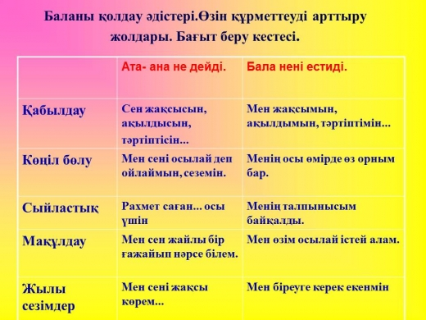

1. **Мәлімет «Суицидтің себептері»**

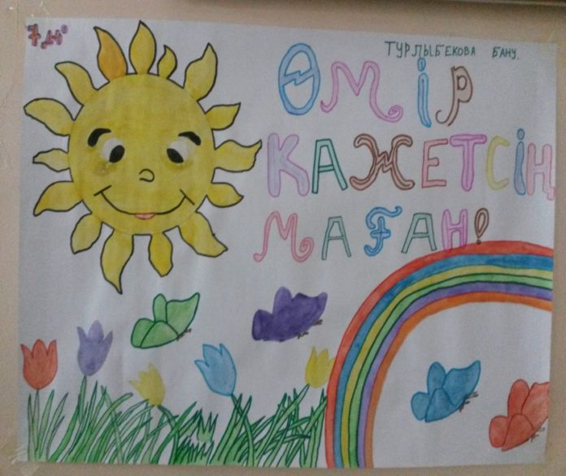

*Барлық құқықтар қорғалған. inform.kz белсенді сілтемені пайдаланыңыз*

*Профессор Марко Саркьяпоне суицидке итермелеуі мүмкін бірнеше факторды атады: «Суицидтің себептері көп. Бір ғана фактордың суицидтің басты себебі деп айта алмайсыз. Суицидтің психологиялық, биологиялық, әлеуметтік себептері бар. Бір адамның өзіне қол жұмсауға бел буғанын алдын ала білу қиын. Себебі, суицидке бел буған адам өзіне қол жұмсау туралы ойын ұзақ уақыт жысырып жүреді. Әрине, оның белгілері бар. Мысалы, баланың мінезі өзгере бастайды. Томаға тұйық болып, әр затқа қызығушылығын жоғалтады», - дейді ғалым. Айта кетейік, аталған халықаралық конференцияның 19 қаңтарда өткен бөлімінде баяндама жасаған Қазақстандағы Бала құқықтары жөніндегі уәкіл, ҚР Парламенті Мәжілісінің депутаты Зағипа Балиева елімізде былтыр өзіне қол салмақ болған 114 бала құтқарылғанын жеткізген болатын. Шетелдік мамандардың айтуынша, жыл сайын әлемдегі жасөспірімдердің 10% өз денесіне жарақат салады. Соның кесірінен 67 000 жасөспірім көз жұмады.*

**Дайындады:** (подготовила) Бигужанова Г.Ж.